**～水洗便所改造資金融資あっせん制度～**

　公共下水道が整備された区域内の建物の所有者等は、処理区域の告示の日から３年以内に、

くみ取り便所を水洗便所に改造、または既存の浄化槽を改造して、公共下水道に接続しなければ

なりません。真岡市では皆様のご負担を軽減するために、資金(工事代金)の融資あっせんを

行なっております。なお、新築は対象外です。

　融資あっせん制度とは、申請者ご本人に、金融機関から資金(工事代金)を借り入れていただき、

その規定の返済期間に生じた利子を真岡市が負担して、直接金融機関へお支払いする制度です。

（※真岡市が、工事代金を申請者へお貸しするものではありません）

**１．融資あっせんの対象工事と要件**

|  |  |  |
| --- | --- | --- |
| 対象の改造工事 | 申請期限  （処理区域の告示日から） | 対象者の要件 |
| くみ取り便所から水洗便所に  改造するための工事 | ３年以内 | １)下水道処理区域にある建物の  ①所有者　または、  ②所有者から改造工事の同意を得た占有者  ２）**申請者及び世帯員全員について、市税等に未納（納期未到来を除く）がないこと。**  **加えて、下水道受益者負担金、水道使用料に未納がないこと。** |
| 今までの浄化槽を廃止して、  公共下水道に接続する工事 |
| 除害施設の設置工事 | ２年以内 |

一般家庭又はそれに準ずる方が行なう次の改造工事

**２．金融機関での融資内容および返済方法**

１）融資限度額は、改造工事１件につき３５万円以内とします（１万円単位）

ただし、同一世帯で２件以上、またはアパート等の工事については最高限度７０万円以内です。

除害施設等の設置工事費に対しては、１件につき１４万円以内です。

２）融資資金（工事代金）の貸出日、償還日（返済日）

・貸出日は毎月８日、１８日、２８日のいずれかの日です。

・償還日（返済日）は毎月７日、１７日、２７日のいずれかの日です。

貸出日の翌月から、毎月１万円を定められた期限内に口座振替で金融機関へ返済してください。

・繰り上げ返済や、融資額が３６万円以上の場合は、返済月額は別に定めるものとします。

・規定の利子は市が負担いたします。ただし、返済が遅れた場合の利子は、ご本人様の負担と

なりますので、遅れないようにご注意ください。

**３．取扱い金融機関**

・足利銀行真岡支店、真岡西出張所

・栃木銀行真岡支店、真岡西支店　　・はが野農業協同組合真岡支店、二宮支店

・真岡信用組合本店営業部、荒町支店、長田支店

**４．融資を受ける手続き**

※工事開始後は、申請受付ができませんので、工事を始める前に必ず書類を提出してください。

　　　工事請負い業者（指定工事店）に、融資希望の旨を事前にお伝えください。

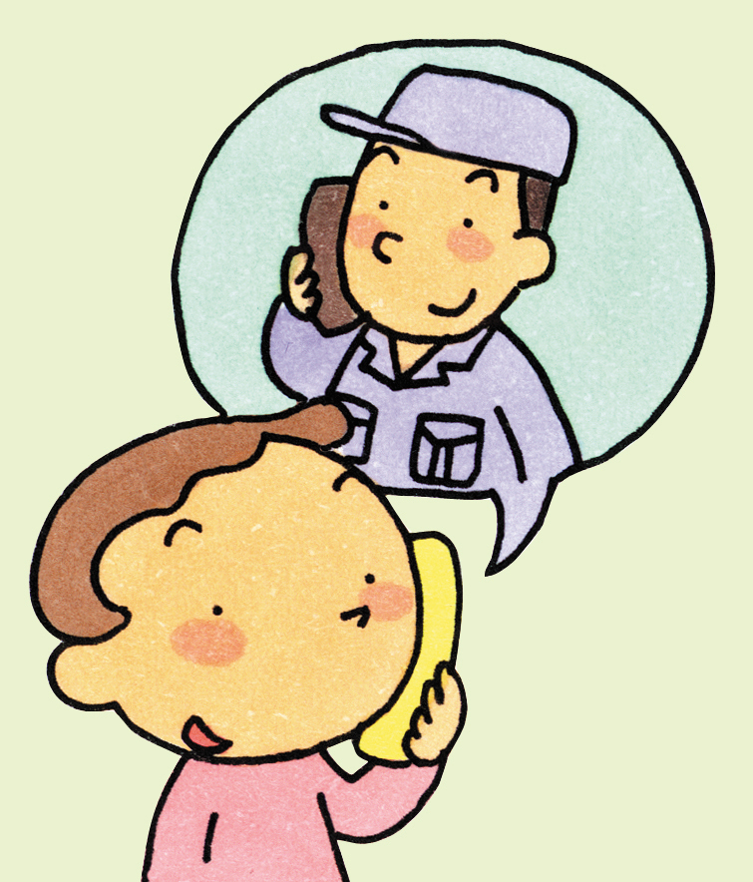

１）下水道課への申請に必要なもの

①水洗便所改造資金融資あっせん申請書（ホームページからの印刷可）

※申請書内の完納証明欄について

市役所納税課または二宮支所で申請し、

未納がない旨の証明を受けてください。

（※指定工事店が代理申請する場合は、委任状が必要です）

②工事費用が明記された見積書

③申請者の認印

　　　④下水道受益者負担金、水道使用料に未納がないこと

２）金融機関からの融資を受ける際に必要な書類は、工事を始める前に申請者が直接、金融機関の融資担当者へ確認をお願いします。

融資決定には、金融機関での契約条件を満たすことが必要となります。

金融機関での融資決定後に、市が利子を負担します。

**５．変更時の届出**

金融機関との契約以降に、住所、氏名等に変更が生じたときは、金融機関及び下水道課に申し出てください。

**【お問い合わせ先】**

**真岡市　上下水道部　下水道課　業務係**

**℡０２８５－８３－８１６０**